Los servidores DNS, usos, características y configuración

Que tareas realizan, como funcionan y que importancia tienen los servidores DNS en la navegación en internet. Como influyen en la velocidad y el rendimiento de la conexión. Como saber los que tenemos asignados y cambiarlos por otros más eficientes y rápidos. Peligros de usar un servidor DNS equivocado y como algunos virus pueden sustituirlos.

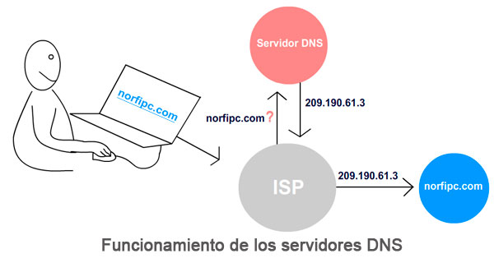   
Los servidores DNS forman parte de la cadena que nos permite cargar en nuestro navegador las páginas de internet, como esta que estás leyendo.  
Son centros de datos situados en distintas ubicaciones geográficas que poseen computadoras con bases de datos, en las que están registradas las direcciones que corresponden a los millones de sitios web de internet existentes.  
Tienen registrada la relación que existe entre cada nombre de dominio y su dirección IP correspondiente.  
Los seres humanos identificamos los sitios de internet mediante nombres, como son Google.com, Yahoo.es, Apple.com, etc. lo que los hace más fácil de recordar y de escribir, estos nombres es lo que conocemos como nombres de dominio.  
Las computadoras identifican los sitios web y se conectan a ellos utilizando el formato numérico, algo parecido a la numeración telefónica, pero más complejo y con más recursos, es lo que conocemos como las direcciones IP.  
Al escribir una dirección en la barra de direcciones del navegador o dar clic en un enlace de una página, el navegador se conecta con el servidor DNS que le corresponde a nuestra conexión de internet y "le pregunta" cuál es la dirección IP de la página solicitada.  
Si está en su base de datos el servidor DNS le devuelve el dato y entonces es que el navegador puede acceder a dicho sitio web. 

Empleo de los servidores DNS en internet

**1- Resolución de nombres:** Convertir un nombre de host en la dirección IP que le corresponde.  
Por ejemplo, al nombre de dominio norfipc.com, le corresponde la dirección IP 209.190.61.44  
**2- Resolución inversa de direcciones:** Es el mecanismo inverso al anterior, de una dirección IP obtener el nombre de host correspondiente.  
**3- Resolución de servidores de correo:** Dado un nombre de dominio (por ejemplo gmail.com), obtener el servidor a través del cual debe realizarse la entrega del correo electrónico.

Los servidores DNS también guardan una serie de datos de cada dominio, conocidos como *DNS Record*, incluyen información del propietario, fecha de creación, vencimiento, etc.

¿Cómo se establece una conexión a un sitio de internet?

**Primer ejemplo, conexión directa:**  
Escribimos en nuestro navegador la dirección de una página web, por ejemplo:http://www.sitio.com,  
si en otras ocasiones hemos entrado a esta página, en nuestra cache o la del servidor del que depende nuestra conexión, tenemos registrada la dirección IP que le corresponde, por lo que la conexión será directa sin intermediarios.

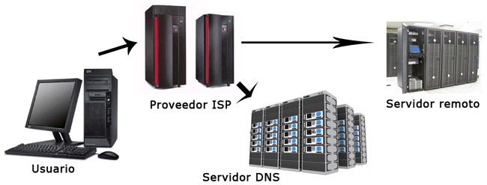

**Segundo ejemplo, solicitud a un servidor DNS:**  
Escribimos la dirección http://www.pagina.com/poco-comun/, que es una página poco conocida, con escaso tráfico y que queda en un país remoto, automáticamente nuestro servidor hace la petición al servidor DNS que tiene configurada nuestra conexión.  
Si ese servidor DNS no posee en su base de datos el nombre de dominio de esa pagina (nombre de dominio es el dato que está antes de la primera barra, seria en este caso www.pagina.com), hará la petición a otro servidor DNS y así sucesivamente y nos devolverá al final la dirección IP solicitada con la demora lógica que eso significa.

Principales servidores DNS de internet

Existen 13 servidores DNS en internet que son conocidos como los servidores raíz, guardan la información de los servidores para cada una de las zonas de más alto nivel y constituyen el centro de la red.  
Se identifican con las siete primeras letras del alfabeto, varios de ellos se encuentra divididos físicamente y dispersos geográficamente, técnica conocida como "anycast", con el propósito de incrementar el rendimiento y la seguridad.  
Accede a la página de información y chequeo de los 13 servidores raíz de internet: [http://public-root.com/](http://public-root.com/root-server-check/index.htm" \t "_blank)

Carga en el siguiente vínculo una Infografía que muestra en un mapa mundial, la ubicación de los servidores raíz, así como una representación de la red existente de cables de fibra óptica, que hacen posible la conexión entre los distintos países.

[Ver infografía: Mapa mundial de la conexión a internet](http://norfipc.com/infografia/mapa-mundial-redes-conexion-internet.html)

¿Cómo saber los servidores DNS que usamos en nuestra conexión?

Los servidores DNS asignados a tu conexión actualmente, fueron asignados al crear dicha conexión por tu proveedor de acceso a internet, su uso es opcional, los puedes cambiar en cualquier momento por otros que consideres más eficientes como veremos más adelante.  
Hay varias formas de conocer cuáles son los establecidos en este momento.

1- Conocer los servidores DNS desde esta página

Si usas el navegador Internet Explorer, en el siguiente vínculo puedes abrir una aplicación que muestra en pantalla los servidores DNS asignados actualmente a tu conexión de red. En el cuadro de confirmación que aparece escoge: "Ejecutar".  
[Ver Servidor DNS asignado](javascript:if(navigator.appName.indexOf('Microsoft%20Internet%20Explorer')!=%20-1)%7bparent.location='http://norfipc.com/hta/tools/servidores-dns-show.hta'%7dif(navigator.appName.indexOf('Netscape')!=%20-1)%7balert('Lo%20siento%20este%20v%C3%ADnculo%20solo%20funciona%20con%20el%20navegador%20Internet%20Explorer.')%7dvoid0)

2- Conocer los servidores DNS usando la consola de CMD

• Da un clic en el siguiente cuadro de texto y copia el código (CONTROL+C), pégalo en el cuadro de Inicio o en el comando Ejecutar (WINDOWS+R) y presiona la tecla Enter, te mostrará el servidor DNS primario de tu conexión.  
  
• También puedes usar el comando NSLOOKUP, para eso abre la consola de CMD, escribe en Inicio CMD y presiona la tecla Enter.  
En la ventana negra de MSDOS que se abre escribe: NSLOOKUP, verás algo así:

C:\> nslookup

resolver1.dyndnsguide.com

Address: 216.146.35.35

La primera línea de la respuesta es el nombre del servidor asignado y la segunda su dirección IP.

3- Conocer los servidores DNS usando una aplicación o archivo batch

Descarga un archivo batch en el siguiente vinculo, descomprímelo (Clic derecho -> Extraer todo).   
Al ejecutarlo la aplicación creará un archivo de texto llamado: *ServidoresDNS.txt*, en su interior verás la dirección IP correspondiente a los dos servidores DNS usados por el equipo.  
Guarda el script para utilizarlo regularmente y así comprobar que tu configuración de red no ha sido afectada.  
  
[[Descargar](https://norfipc.com/ftp/redes/Conocer-ServidoresDNS.zip) Descargar archivo batch para conocer los Servidores DNS que usa el equipo](https://norfipc.com/ftp/redes/Conocer-ServidoresDNS.zip)

4- Conocer los servidores DNS manualmente en tu conexión de red

Los servidores DNS aparecen en las propiedades del protocolo TCP/IP de la conexión con la cual te conectas a internet.  
Para ver dicha opciñon haz lo siguiente:

• En el Panel de control abre *Centro de redes*  
• En el panel de la izquierda escoge: *Cambiar configuración del adaptador*  
• Da un clic derecho en la red con la cual te conectas a internet y en el menú escoge:*Propiedades*  
• Selecciona: *Protocolo de internet versión 4 TCP/IPv4*  
• Usa el botón *Propiedades*

Verás la dirección IP de los dos servidores, el primario y el secundario.

Rendimiento y eficiencia de los servidores DNS

Algunas veces las conexiones entre los servidores están caídas o saturadas por el trafico, por lo que no es nada extraño que nuestro navegador se quede "mareado" esperando la conexión, y que tras determinado tiempo de espera, veamos el mensaje de que la pagina web solicitada no está disponible.  
Esto se debe a que el DNS al estar basado en UDP (protocolo de transporte que no garantiza la recepción de la información enviada), tanto las consultas como las respuestas pueden "perderse" (por ejemplo, a causa de congestionamiento en algún enlace de la red).  
Como podrás deducir no todos los mensajes que te ofrece tu navegador son ciertos, simplemente se deben a errores en las conexiones y a servidores DNS ineficientes.

*Investigaciones sugieren que actualmente un 60% de los usuarios de internet, en caso de cambiar sus servidores DNS por otros más eficientes, incrementarían el rendimiento de su conexión en un 40%.*

¿Cuál es la solución? Reemplazar el servidor DNS asignado a la conexión por uno más eficiente que tú escojas.  
Puedes elegir entre varios servidores que ofrecen el servicio, pero te recomiendo que pruebes los servidores DNS de Google.

El servicio de servidores públicos DNS de Google

  
Desde Diciembre del 2009 en que comenzó a funcionar el servicio de los servidores públicos DNS de Google, han contribuido a que la internet sea más rápida.  
Google presta dicho servicio de forma gratuita, quien mejor si no Google con la enorme red de servidores que tiene disponible en todo el planeta, por lo que gozan de gran popularidad y efectivamente su uso permite incrementar el rendimiento de nuestra conexión, su gran eficiencia es a causa de la efectiva dispersión geográfica de la ubicación física de los servidores.  
Es el mayor servicio de este tipo en el mundo, actualmente sirven más de 70 peticiones diarias, de ese mismo servicio se valen productos de Google como el navegador Google Chrome, lo que permite que sea el más rápido disponible en la red.

Dirección IP de los servidores DNS de Google

Para el protocolo IPv4 (actual)

➔ Servidor primario: 8.8.8.8   
➔ Servidor secundario: 8.8.4.4

Para el protocolo IPv6 (nuevo protocolo de internet)

➔ Servidor primario: 2001:4860:4860::8888   
➔ Servidor secundario: 2001:4860:4860::8844

No obstante su popularidad puedes configurar tu equipo para utilizarlos temporalmente y probarlos.  
En otra página con información técnica más avanzada cuyo vínculo encontraras más abajo, se explica cómo hacer ping a ellos para comprobar el tiempo de acceso.  
Más información en Google: [Usando los DNS de Google](http://code.google.com/speed/public-dns/docs/using.html)

¿Cómo usar en el equipo los servidores DNS de Google?

Puedes asignar a tu conexión de red los servidores DNS de Google de dos formas, automáticamente desde esta misma página o configurándolos manualmente.  
A continuación se explican las dos opciones.

Configuración automática de los servidores DNS

Puedes utilizar el siguiente vinculo para asignarle a tu conexión automáticamente, los servidores DNS de Google, solo funciona si usas el navegador Internet Explorer.  
Se abrirá una pequeña ventana negra donde tendrás dos opciones:  
1- Verificar los servidores DNS asignados actualmente  
2- Establecer los servidores DNS de Google

[Asignar a tu conexión los servidores de Google](javascript:if(navigator.appName.indexOf('Microsoft%20Internet%20Explorer')!=%20-1)%7bparent.location='http://norfipc.com/hta/tools/servidores-dns-google.hta'%7dif(navigator.appName.indexOf('Netscape')!=%20-1)%7balert('Lo%20siento%20este%20v%C3%ADnculo%20solo%20funciona%20con%20el%20navegador%20Internet%20Explorer.')%7dvoid0)

Configuración manual de los servidores DNS

Para cambiar de forma manual tus servidores DNS sigue los siguientes pasos:  
Antes de nada toma la precaución de anotar las direcciones de servidor actual y la configuración.

• En el Panel de control abre el "Centro de redes", en el panel de la izquierda escoge: "Cambiar configuración del adaptador".  
• Da un clic encima de la conexión que usas para conectarte a internet y escoge "Propiedades".  
• Selecciona "Protocolo Internet versión 4 (TCP/IPv4)", da un clic en el botón "Propiedades".  
• Allí marca la casilla "Usar las siguientes direcciones de servidor DNS". Escribe: 8.8.8.8 en el primer campo y 8.8.4.4 en el segundo.  
• Presiona Aceptar en todos las ventanas para guardar los cambios.

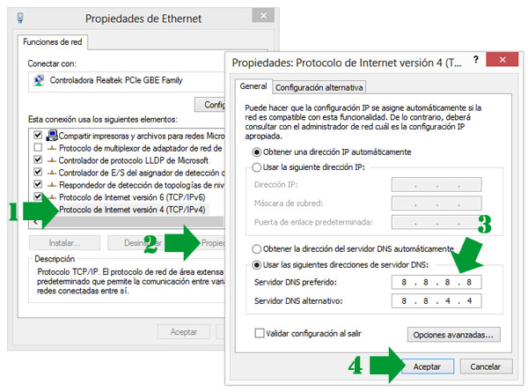  
Ahora tus peticiones se harán a los servidores DNS de Google, por lo que el rendimiento de la conexión mejorará considerablemente.  
De una forma similar puedes configurar y usar cualquier otro servidor DNS.

El servicio OpenDNS

Otros servidores DNS muy eficientes y renombrados que puedes utilizar son los de OpenDNS.  
El siguiente icono te mostrará si los estas utilizando y si te interesa dando un clic, encontrarás más información sobre este servicio.  
  
[Usa OpenDNS](https://www.opendns.com/share/)

Dirección IP de los servidores de OpenDNS

➔ Servidor primario: 208.67.222.222   
➔ Servidor secundario: 208.67.220.220

Puedes utilizar el siguiente vinculo para asignarle a tu conexión automáticamente, los servidores DNS del servicio OpenDNS, solo funciona si usas el navegador Internet Explorer.  
Se abrirá una pequeña ventana negra donde tendrás dos opciones:  
1- Verificar los servidores DNS asignados actualmente  
2- Establecer los servidores DNS del servicio OpenDNS

[Asignar a tu conexión los servidores de OpenDNS](javascript:if(navigator.appName.indexOf('Microsoft%20Internet%20Explorer')!=%20-1)%7bparent.location='http://norfipc.com/hta/tools/servidores-dns-OpenDNS.hta'%7dif(navigator.appName.indexOf('Netscape')!=%20-1)%7balert('Lo%20siento%20este%20v%C3%ADnculo%20solo%20funciona%20con%20el%20navegador%20Internet%20Explorer.')%7dvoid0)

¿Cómo conocer otros servidores DNS?

En este artículo solo se menciona dos de los servidores DNS más populares, pero existen en internet otros servicios que se pueden utilizar.  
Incluso debido a su ubicación geográfica algunos de ellos pueden resultar más eficientes en tu caso.  
Puedes consultar en otra página de nuestro sitio una lista completa de los servidores públicos DNS más rápidos y eficientes.  
Conoce las características de cada uno de ellos y en que se diferencian: [Direcciones de los servidores DNS más rápidos y eficientes de internet](http://norfipc.com/redes/direcciones-servidores-dns-mas-rapidos-eficientes-internet.html)

¿Cómo medir el tiempo de respuesta de los DNS?

Existen aplicaciones que permiten medir y conocer el tiempo de respuesta de los servidores DNS, que pueden variar en cada área geográfica.  
De esa forma podemos decidir cuál de ellos utilizar.  
Lee sobre ellas y como utilizarlas en otro artículo: [Medir el tiempo de respuesta y saber el rendimiento de los servidores DNS](http://norfipc.com/redes/como-configurar-optimizar-servidores-dns-windows.html" \l "appdns)

**Precaución con los servidores DNS de nuestra conexión**  
Es recomendado regularmente verificar que los servidores DNS que utilizamos en nuestra conexión de red, son los que hemos configurado.   
Existe malware en internet capaz de modificar nuestra configuración de red y lograr que inocentemente estemos usando servidores DNS diferentes, el objetivo es llevarnos a sitios web diseñados específicamente para prácticas fraudulentas.  
Si en algún momento se infesta tu equipo con un virus informático, después de eliminarlo con el programa antivirus, verifica inmediatamente los servidores DNS asignados.  
Usa el archivo batch que puedes descargar más arriba y utilízalo regularmente.

Cambiar y alternar entre servidores DNS diferentes

Ningún servidor DNS es perfecto y en ocasiones algunos superan a otros en ciertos periodos o en el tipo de petición a devolver.  
Para los más exigentes con su conexión se puede usar en el equipo una sencilla aplicación, que permite cambiar fácilmente entre varios servidores DNS con solo un clic.  
Lee más información en nuestro blog y descárgala gratis: [Como cambiar rápidamente los servidores DNS de nuestra conexión](http://ideas.norfipc.com/como-cambiar-rapidamente-servidores-dns-nuestra-conexion/)